大连市第21届高等数学竞赛试题A卷答案

一、填空题（本大题共15分，每小题3分）
1．设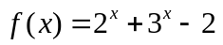，则当时，是的 一 阶无穷小量．
2．设二元函数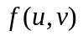具有二阶连续偏导数，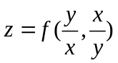，则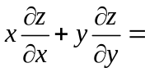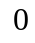．
3．设二元函数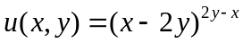，则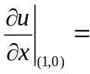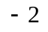．
4．设面上的闭区域：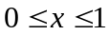，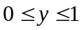，则二重积分
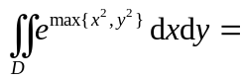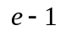．
5．由曲面：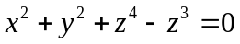所围立体的体积等于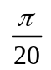．

二、单项选择题（本大题共15分，每小题3分）
1．设 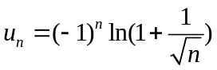，则 A ．
A．收敛，而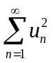发散； B． 发散，而收敛；
C．和均发散； D． 和均收敛．
2．若函数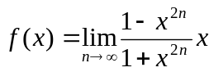，且设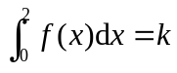，则 C ．
A．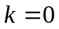； B．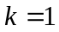；
C．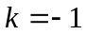； D．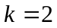．
3．设函数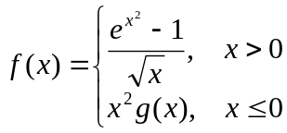，其中是有界函数，则在点
处 D ．
A．极限不存在； B．极限存在但不连续；
C．连续但不可导； D．可导．
4．若函数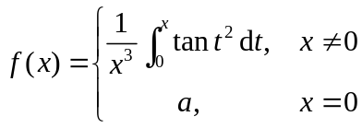 在点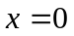处连续，则 A ．
A．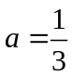； B．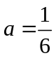；
C．； D．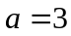．
5．已知函数在点的某邻域内连续，且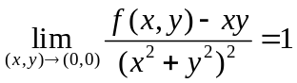，
则点 D ．
A．是的不连续点； B．是的极大值点；
C．是的极小值点； D．不是的极值点．

三、（本题6分）设为正整数，计算定积分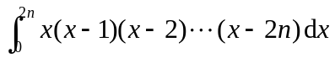．
解 令 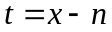，则
原式
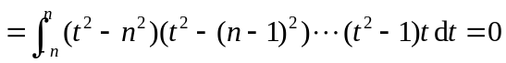．

四、（本题6分）求极限 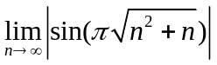．
解 原式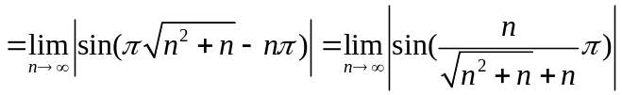
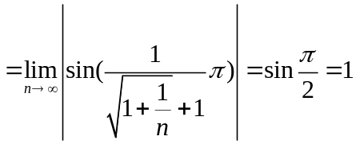．
五、（本题8分）计算定积分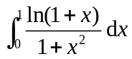．
解 令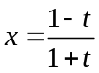，则
原式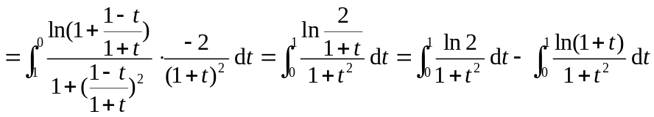
所以 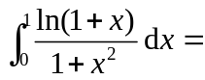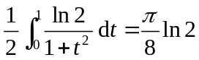．

六、（本题10分） 1．证明：对于任意正整数，方程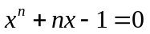均有唯一
的正根； 2．确定的范围，使得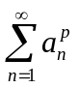收敛．
1．证 令 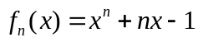，则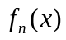可导，且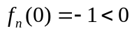，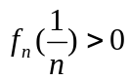，
所以存在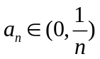，使得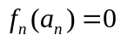，即该方程至少有一个正根；
再由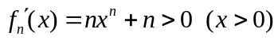 知在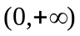上单调增加，所以该方程只有
一个正根．
2．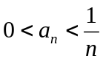，所以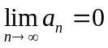，且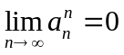；
再由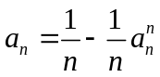，知时，与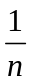是等价无穷小量；
所以当且仅当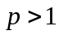时，收敛．

七、（本题10分）证明：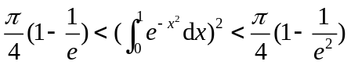．
解 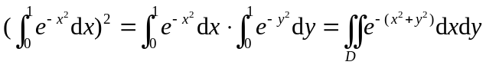，
其中为面上的闭区域：，．
而 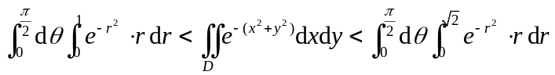
即 ．

八、（本题10分）计算第一型曲面积分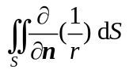，其中曲面S：
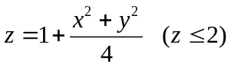，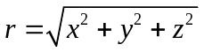，而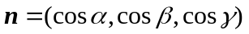为S的
指向下侧的（即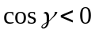）单位法向量．
解 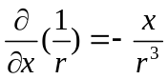，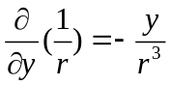，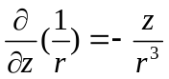，
，
补曲面：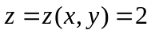，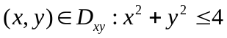，取上侧；并记S与
所围空间域为．则由高斯公式，
=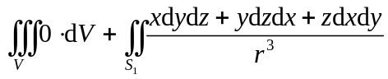，
而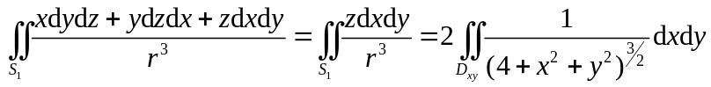
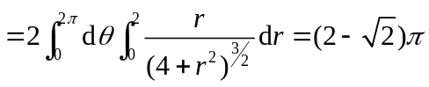．
九、（本题10分）设定义在区间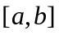上的函数存在二阶导数，且
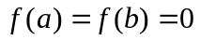，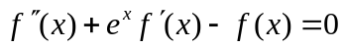．证明：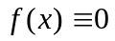．
证 （反证法）假若在上不恒为零，不妨设存在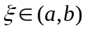，使得
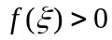，则在上的最大值应在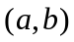内取得，从而有最大值点
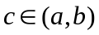，满足 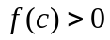，且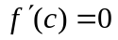；同时，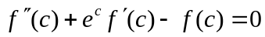，
所以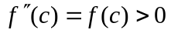，由极值判别定理知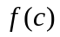应为极小值，这与为最大值
相矛盾．从而可知在上不可能取得正值．同理可证在上不可
能取得负值．综上，在区间上，．

十、（本题10分）设函数在区间上有连续的二阶导数，且
．证明：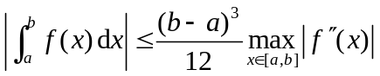．
证 